PRODUIRE ET ECRIRE
Savoir écrire correctement des phrases et constituer un texte.
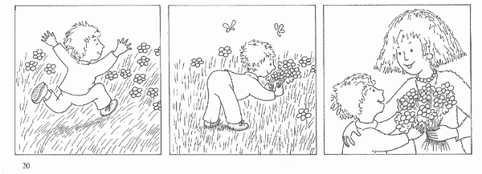
Aide à l’écriture : fleur – un bouquet – un garçon – cueillir – offrir – le jardin -
courir – il offre – un petite fille – une maman – le jardin – le parc – elle remercie – bonne fête maman
1)Ecris une phrase pour chaque dessin.
- ………………………………………………………………………………

-……………………………………………………………………………….

-………………………………………………………………………………

2)Ecris un texte en assemblant les phrases.
- …………………………………………………………………………….

…………………………………………………………………………………

………………………………………………………………………………..

3)Vérifie ta production.

-J’ai écris une phrase pour chaque dessin.
- La phrase débute par une majuscule et finit par un point.
-Mon écriture est lisible.
-J’ai mis les phrases les unes à la suite des autres pour écrire le texte.
4)Recopie ton texte.
-…………………………………………………………………………………..

…………………………………………………………………………………….

…………………………………………………………………………………….

…………………………………………………………………………………….

